Домашнее задание от 14.10.21.
Для групп В, Г.
21.10. - будет письменный нотный диктант по пройденным нотам Первой октавы. Готовиться!
- Повторять.
Повторять к каждому уроку:
- Музыкальный звук;
- Сколько регистров, какое, расположение;
- Расположение ноты "до", "ре", "ми", "фа" на клавиатуре;
- Октава;
- Длительность.

- Игра "Вопрос-ответ".
Уважаемые родители, дома проговаривайте с детьми написание пройденных нот первой октавы.
"до" 1 октавы - под нотным станом на первой добавочной;
"ре" 1 октавы - под первой линеечкой.
"ми" 1 октавы - на первой линеечке.
Запоминать расположение!

- Нота "фа" первой октавы.
Продолжаем подробно запоминать написание нот первой октавы.
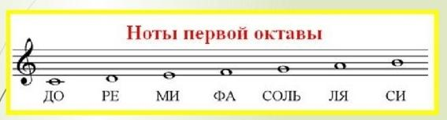
Запомнить написание "фа" 1 октавы на нотном стане: между первой и второй линеечкоц нотного стана (проговаривать вслух, учить наизусть).
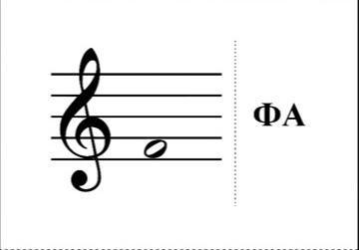
*Пропишите в тетради ноту "фа" 1 октавы две строчки нотного стана.

- Новый материал: Ритм.
Запоминаем определение нового понятия - Ритм.
Ритм - это чередование длительностей. (особенно выучите слова "чередование" и не будет лишним своими словами объяснить, что оно означает. Проговаривание этого слова вызывает особые трудности у многих).
Ритм песенок мы будем читать РИТМОСЛОГАМИ. То есть до этого мы проговаривали текст песенок в ритме с хлопками. А сейчас будем читать Ритм ритмослогами с хлопками. У каждой длительности есть свой ритмослог - это усилит понимание разности длительностей.
Четверть - ритмослог "ТА" (немного протягивает голосом);
Восьмая - коротко ритмослог "ти".
Ранее мы записывали ритм песенки "Андрей-воробей" на последнем уроке записали ритм песенки "Колобок". Эти песенки должны быть у детей в тетрадях. Ниже я выложу ритм каждой песенки. Их нужно читать ритмослогами с хлопками, при этом у четверти хлопки делать длинными и протягивать ритмослог, а у восьмой всё коротко.
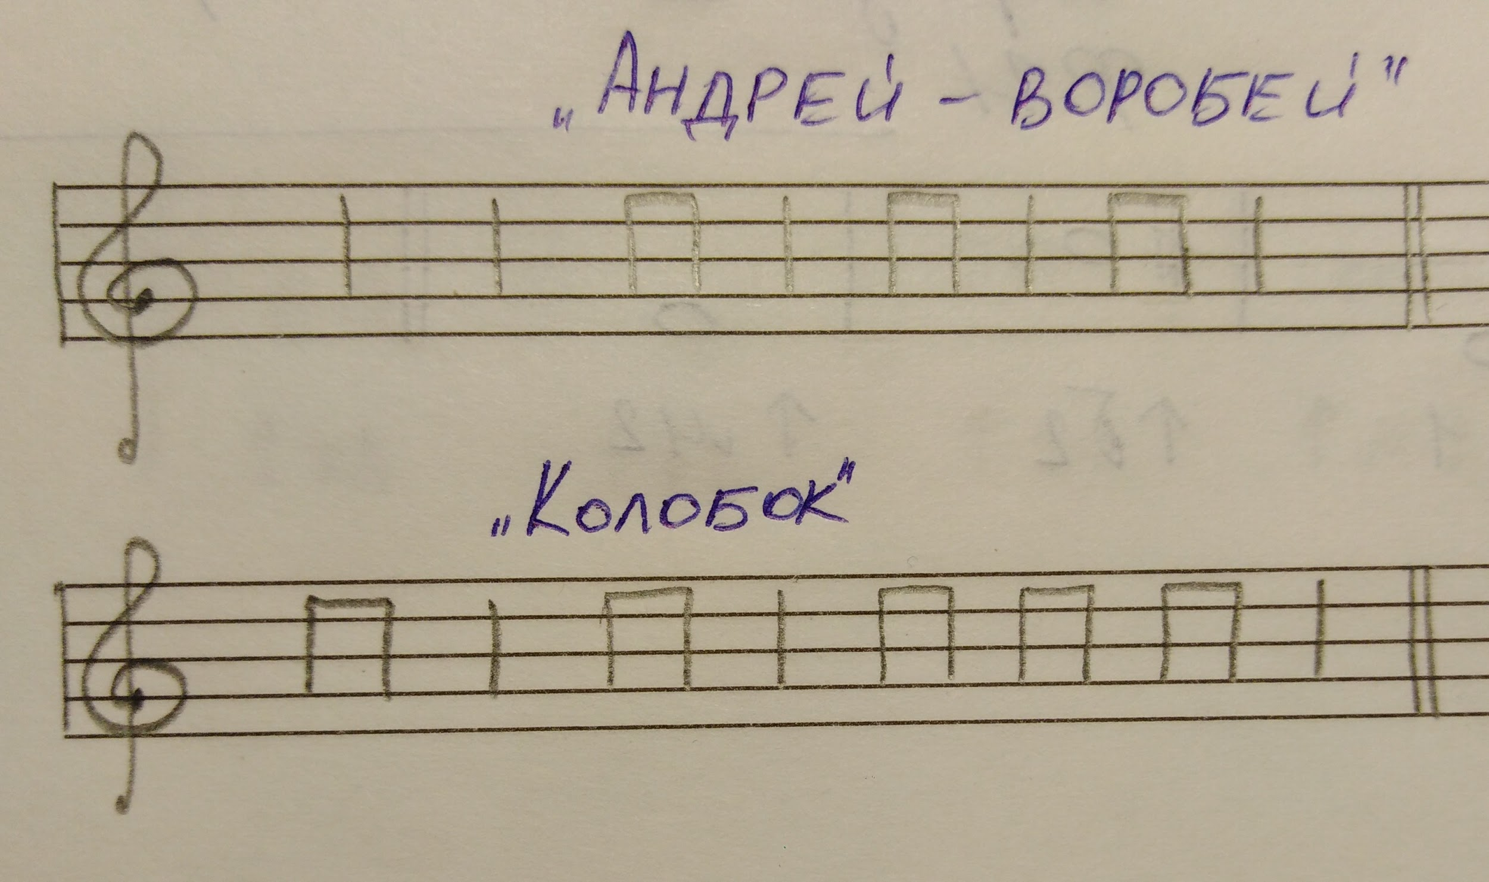

- Нота "соль" на клавиатуре.
Продолжаем знакомится с расположением нот на белой части клавиатуры. Следующая нота "соль". Запомните где она находится и также играйте по всей клавиатуре от низкого регистра к верхнему, произнося название вслух.
Нота "соль" находится СПРАВА от ноты ФА.

